Miércoles
08
de junio

1º de Secundaria
Historia

Diversidad cultural

Aprendizaje esperado: reconoce la variedad en las expresiones culturales y cómo éstas enriquecen la vida social y cultural en el mundo.

Énfasis: reconocer la coexistencia de diferencias nacionales y expresiones culturales diversas dentro del orden global.

¿Qué vamos a aprender?

En la sesión de hoy reconocerás la coexistencia de diferencias nacionales y expresiones culturales diversas dentro del orden global.

Es un tema muy actual porque cuando se habla de diversidad, se hace la diferencia o la distinción entre personas, animales o cosas, es decir, a las diferencias físicas, étnicas, a las formas de pensar, vestir o actuar.
La diversidad se encuentra en la vida cotidiana, aunque no siempre eres consciente de ello.

Recuerda que, para realizar anotaciones, necesitas tu lápiz o bolígrafo, cuaderno, hojas blancas, y tu libro de texto para profundizar y ampliar tus conocimientos acerca del tema.

¿Qué hacemos?

Para iniciar, observa la siguiente imagen; dibuja una igual o parecida en hojas blancas o en tu cuaderno, para que la vayas llenando a lo largo de la semana. En cada árbol incluirás imágenes o dibujos relativos al tema y en la maceta escribirás las ideas principales de cada sesión.

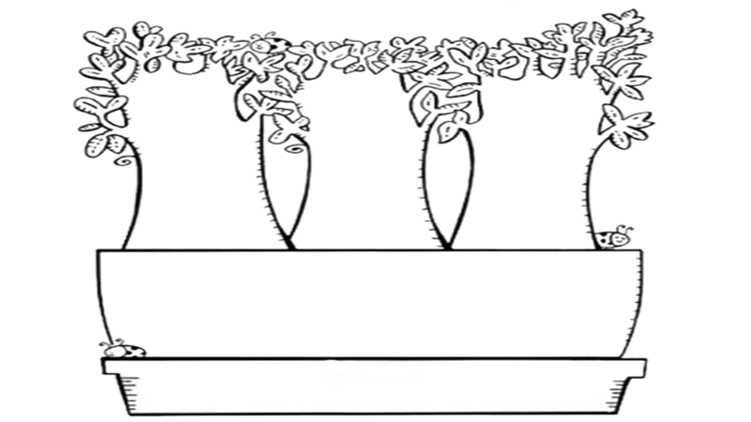

Si recuerdas en otras asignaturas también has visto el tema de la diversidad cultural y puedes comprender mejor por qué el tema de la diversidad es tan importante.

El tema se ha abordado en otras asignaturas y eso se debe a que la diversidad cultural es un tema transversal, es decir, que se puede abordar desde diversos enfoques y perspectivas el geográfico, biológico, artístico o histórico, como es el caso; sin embargo, lo importante radica en integrar esos enfoques, pues sólo así se logrará una comprensión más amplia e integral del tema, lo que fortalecerá tu aprendizaje.
Así que vas a empezar por recordar que la palabra diversidad hace referencia a la variedad y diferencia en todo lo que existe y, si se parte del hecho de que cada persona es única, distinta e irrepetible, se puede comprender que la diversidad está constituida por pequeñas y grandes diferencias en todo lo que te rodea.

Si se habla del aspecto biológico, este se refiere a las diferencias físicas de cada ser vivo en el planeta.

Ahora, si se habla de la diversidad lingüística o cultural, puedes ver enormes diferencias entre naciones e incluso entre los pueblos que constituyen una misma nación, de ahí que, en ocasiones, esas diferencias generen conflictos entre un pueblo y otro; por ello, la ONU considera que comprender y aceptar la diversidad es imprescindible en el mundo para evitar enfrentamientos. Revisa lo que dice al respecto:

“Las tres cuartas partes de los mayores conflictos tienen una dimensión cultural.

Superar la división entre las culturas es urgente y necesario para la paz, la estabilidad y el desarrollo. Y es que la cultura, en su rica diversidad, posee un valor intrínseco tanto para el desarrollo como para la cohesión social y la paz.”.

Tomado de:
Día Mundial de la Diversidad Cultural para el Diálogo y el Desarrollo | Naciones Unidas

Como ves, es importante analizar la diversidad cultural también desde el punto de vista histórico.

Ya que, la diversidad juega un papel muy importante en el desarrollo e identidad de los pueblos.

A continuación, revisarás la lectura del día de hoy, la cual hace referencia a dos aspectos de la diversidad cultural que caracterizan a países como el nuestro.

“LA DIVERSIDAD CULTURAL DE MÉXICO”

La principal consecuencia de la conquista de México consumada por los españoles en 1521 fue el mestizaje.

Esta mezcla se dio en muy diversos aspectos: desde el más evidente, que fue el mestizaje racial, hasta muchas variantes del que se podría llamar mestizaje cultural, de manera particular el que se refiere a las cocinas. En esta materia alimenticia no hubo conquista sino unión, matrimonio, suma y multiplicación.

Para comprender los alcances del mestizaje gastronómico hay que tener presente que cada uno de los dos elementos fundamentales –el indígena y el español– en realidad era un cúmulo de conocimientos más allá de lo azteca y de lo ibero.

La cocina española trajo a México buena parte de las tradiciones culinarias europeas, con una importante dosis de hábitos provenientes del norte de África; hay que recordar que apenas 30 años antes de la conquista de México, España a su vez había concluido ocho siglos de permanencia árabe o mora en su ámbito peninsular.

Por su parte, el territorio que hoy conoces como México cobijaba a muy diversos grupos indígenas perfectamente diferenciados entre sí, no sólo por sus variados elementos culturales, como son el atuendo tradicional, la vivienda, las costumbres religiosas o la cocina, sino por algo más tajante y evidente: el idioma.

Cabe recordar que, a finales del siglo XX, este país sigue siendo uno de los principales del planeta en lo que se refiere a su diversidad cultural indígena.

Cuando una cultura se empieza a perder o diluir, lo primero que comienza a desaparecer es la lengua propia; por ello, la permanencia del idioma autóctono es el mejor indicador de la sobrevivencia cultural de un pueblo con sus rasgos originales.

[…] México está en segundo lugar en el orbe con 62 idiomas […] estas cifras […] reflejan algo más trascendente como es la supervivencia pasmosa de culturas ancestrales; en el caso mexicano, la mayoría de las culturas indígenas son de muchos siglos de antigüedad, algunas hasta de milenios. La diversidad cultural, pluriétnica […] es el desenlace actual de la historia antigua.

El mestizaje gastronómico se inicia en 1521 con la caída de la ciudad de México en manos de los españoles y va desarrollándose después a lo largo de tres siglos, a la par que avanzan las fuerzas militares y religiosas de los conquistadores hacia el sur, el occidente y el norte de esta metrópoli.”

¿Qué te pareció la lectura?

Es interesante reconocer el origen histórico de la diversidad cultural que caracteriza a nuestro país ¿cierto?

Ahora, comprenderás con mayor claridad por qué México es una nación multicultural, pues su espacio geográfico, físico y social reúne distintas costumbres, tradiciones, lenguas, creencias y manifestaciones artísticas que coexisten e intercambian en cada región, sin que ninguna se imponga sobre la otra.

Seguramente ya habías escuchado el término “multicultural” en la asignatura de Geografía o en Formación Cívica, e incluso en Biología, ya que es un tema que abarca todos los aspectos de la vida.

Dentro de esta multiculturalidad se aceptan y reconocen todas las diferencias culturales, tanto las de índole racial o étnico como las religiosas o lingüísticas, e incluso se promueve la diversidad como un derecho humano. Cuando estas comunidades logran convivir en un marco de tolerancia y respeto es que los expertos hacen referencia al término multiculturalismo.

Ahora si recuerdas, en Geografía ya revisaste conceptos relacionados con el tema de hoy.

¿Qué te parece si revisas la siguiente cápsula de la profesora Cayetana Brito, de la asignatura de Geografía, para que recuerdes lo que se vio acerca de la diversidad cultural?

- Cápsula de profesora Cayetana Brito.
https://youtu.be/L67PGFxVBiI

Ahora, revisarás un video que complementa la información que te dio la maestra Cayetana; pon atención porque el video te habla sobre uno de los aspectos más representativos de la cultura: la diversidad étnica y lingüística.

- La diversidad cultural de México.
https://www.youtube.com/watch?v=COLJ-oXwB70
Revisa del tiempo 00:36 al 03:34.

¿Qué te pareció el video?

Es interesante conocer la riqueza de los grupos étnicos que forman parte de la sociedad mexicana.

- ¿Cuáles conoces tú?
- ¿Qué costumbres o tradiciones se realizan en tu comunidad?
- ¿Hablas o conoces a alguien que hable alguna lengua indígena?

La diversidad cultural de México tiene su origen en la fusión de culturas, producto de la conquista y el mestizaje racial a partir de tres grupos básicamente: los grupos indígenas autóctonos de México, los españoles que conquistaron y colonizaron el territorio nacional y los grupos de africanos que llegaron con los españoles en condiciones de esclavitud.

Efectivamente, los mexicanos en la actualidad son producto de ese mestizaje que inició en el siglo XVI y que se acrecentó con la posterior incorporación de grupos provenientes de otros países y se han incorporado paulatinamente, tanto en el aspecto racial como en el cultural.

Según la UNESCO: “la cultura adquiere formas diversas a través del tiempo y del espacio. Esta diversidad se manifiesta en la originalidad y la pluralidad de las identidades que caracterizan a los grupos y las sociedades que componen la humanidad. Fuente de intercambios, de innovación y de creatividad, la diversidad cultural es tan necesaria para el género humano como la diversidad biológica para los organismos vivos. En este sentido, constituye el patrimonio común de la humanidad y debe ser reconocida y consolidada en beneficio de las generaciones presentes y futuras”.

Como has visto, la cultura en México es muy diversa, en ella puedes apreciar distintas formas de expresión de acuerdo a la cultura o región de que se trate, como la música, las creencias, la lengua, las artesanías, la gastronomía o el vestido, entre otras.

¿Sabías que México es tan rico en cultura que la UNESCO ha declarado varias de las expresiones culturales como Patrimonio Cultural de la Humanidad?

Por ejemplo, dentro del patrimonio inmaterial se tiene la ceremonia ritual de los Voladores de Papantla, las celebraciones del Día de Muertos o la comida tradicional mexicana.

Dentro del patrimonio material se encuentran las zonas como Xochimilco, el Centro Histórico de la Ciudad de México, la ciudad prehispánica y el Parque Nacional de Palenque y también Teotihuacan, entre otros.

México ocupa el séptimo lugar del mundo con más de 35 sitios inscritos en la lista de la UNESCO como bienes materiales y 10 tradiciones y costumbres inscritos como bienes inmateriales de la cultura de la humanidad.

Como ves, México, es un país rico en cultura.

En internet puedes encontrar la lista completa de la UNESCO, y muy posiblemente encuentres que donde tú vives, tienen una tradición o algún lugar que esté inscrito en esa lista como patrimonio material o inmaterial de la humanidad, y que forma parte de esa identidad que hace a este país único y diferente ante el mundo.

Los mexicanos, están muy orgullosos de esos aspectos culturales que los caracterizan; pero, ¿has escuchado hablar de la globalización?

La globalización es un proceso de integración mundial en el que no existen barreras porque hay una interconexión y, debido a ello, se habla de que el mundo es una aldea global, aunque no todos lo ven como algo positivo.

La disolución virtual de fronteras ha provocado, entre otras cosas, la expansión del capitalismo a través de los tratados comerciales entre los países y, con ello, la transformación de la propia cultura gracias a la difusión en los medios de comunicación de estilos de vida, costumbres, tipo de alimentación, forma de vestir y pensar que muchas veces son opuestos a la cultura de cada país, creando necesidades que no son indispensables, pero hacen parte de la sociedad de consumo que caracteriza a la globalización.

Si bien los efectos de la globalización pueden ser cuestionables, también es cierto que trae consigo cambios positivos para la población, tales como el acceso de las personas a la educación, a la tecnología y a los beneficios de la ciencia.

Por ejemplo, en este año que llevas sin asistir a la escuela, tú has podido continuar con clases a través de diversos medios de comunicación, incluida la tradicional televisión.

Es correcto, la conexión e intercambio provocados por la globalización ha traído beneficios como el que se acaba de mencionar para algunos sectores de la población, sin embargo, es importante mencionar que, desafortunadamente, no toda la población tiene acceso a la tecnología. Esto produce una mayor desigualdad no sólo al interior del propio país, sino con respecto al resto de los países del mundo.

En la actualidad existe un debate abierto entre grupos que favorecen los cambios generados por la globalización y aquellos que se oponen, ante la perspectiva de que se llegarán a homogeneizar algunos aspectos en todo el mundo y que esto conlleva a la destrucción de las identidades nacionales.

Visto de manera general, y sobre todo desde países como México con una riqueza cultural importante, la influencia que llega del exterior impacta en la cultura nacional y provoca la mezcla de costumbres, lenguas y tradiciones que dan identidad.

Por ejemplo, en varias ciudades de México es cada vez más frecuente escuchar hablar de Halloween que de Día de Muertos, y no sólo se trata de palabras, sino de todo lo que éstas representan en cuanto a tradición y cultura.

Tal vez, tú pienses que ambas posturas tienen algo de razón, pues en la actualidad no se puede negar que los avances científicos y tecnológicos producen mejoras en la calidad de vida de las personas, aunque también es necesario reconocer que hay efectos negativos que impiden un mundo más justo y equilibrado.

Es importante que se mencione porque, en efecto, las diferencias que produce la globalización no sólo se dan en el contexto cultural del que se ha hablado, sino también se reflejan el ámbito económico y social, como se ha comentado en sesiones anteriores.

Dentro del nuevo orden global existe una característica que predomina y es la gran desigualdad que se genera no sólo en el acceso a la tecnología, sino en general, a los niveles de desarrollo que existen entre los diferentes países.

Para no ir muy lejos, entre Estados Unidos de América y México existe una de las fronteras más contrastantes a nivel mundial; una frontera que separa a uno de los países más desarrollados del mundo o de primer mundo y de otro subdesarrollado o de tercer mundo.

Ya se ha mencionado que México es un país con una gran riqueza y diversidad cultural, pero al mismo tiempo, esa diversidad marca grandes diferencias sociales y económicas que coexisten dentro del territorio nacional y lo hacen uno de los más desiguales del mundo.

Ahora se realizará un recuento de lo que has visto en esta sesión.

Hasta este momento has revisado los conceptos básicos que se irán manejando a lo largo de la semana, ¿qué te parece si recuerdas los puntos principales de la sesión?

Algunos de los conceptos e ideas que se van a mencionar te pueden servir para avanzar en tu reto. Revisa los conceptos:

- La diversidad cultural es un principio que reconoce y legitima las diferencias culturales entre diversos grupos humanos, así como la existencia, convivencia e interacción entre diferentes culturas dentro de un mismo espacio geográfico.

- La globalización es un proceso histórico de integración mundial en los ámbitos económico, político, tecnológico, social y cultural, que ha convertido al mundo en un lugar cada vez más interconectado.

- La cultura “es el conjunto de características y prácticas sociales relacionadas con la forma de pensar, las creencias, la expresión de las emociones y la forma en la que vives”.

Ahora, se continuará con algunas ideas importantes:

- La diversidad cultural en México se inicia con el mestizaje y es parte del patrimonio que te identifica como mexicana o mexicano.

- La globalización ha favorecido la difusión e intercambio de valores culturales entre las naciones, pero, al mismo tiempo, ha generado conflictos y una enorme desigualdad económica y social.

- En las sociedades actuales coexisten distintos grupos sociales con valores, creencias e intereses diversos.

Para finalizar, se te recomienda la lectura completa del libro Kipatla. Seguramente lo recuerdas, se trata de pequeñas lecturas que te hablan de la diversidad nacional y cómo la viven algunos niños mexicanos.

Puedes encontrar este documento en la siguiente dirección electrónica:
https://www.conapred.org.mx/documentos_cedoc/Manual_Kipatlas_ACCSS.pdf

Recuerda compartir con tus familiares lo que has aprendido el día de hoy, porque al dialogar y reflexionar juntos, aprendes más y mejor.

El reto de hoy:

Ahora que ya cuentas con las ideas generales, revisa en la siguiente imagen cómo debe quedar el diagrama que debes realizar y que lleva por título: “Una idea creciente”.

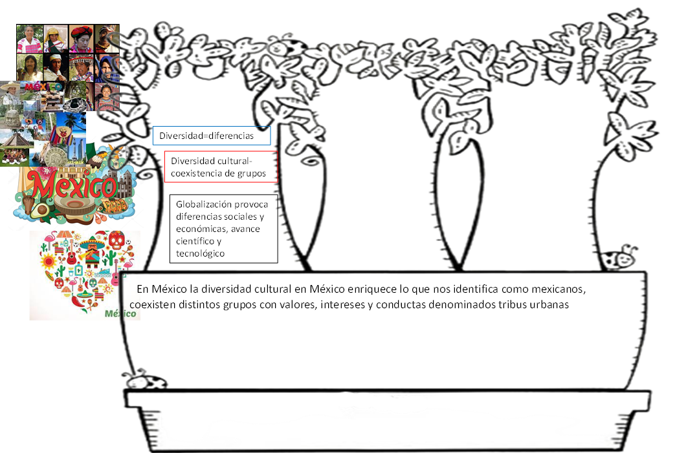

Como ves en el ejemplo de este diagrama, se pusieron palabras clave en el árbol, se colocaron imágenes alrededor y se escribió una conclusión en la maceta. Se te sugiere poner imágenes alrededor de tu árbol para que, al finalizar la semana, tengas un collage que muestre los aspectos más importantes de cada sesión.

¡Buen trabajo!

Gracias por tu esfuerzo.

Para saber más:
Lecturas
https://libros.conaliteg.gob.mx/secundaria.html

